Proef E – Grote bak 2 |  |  |  | 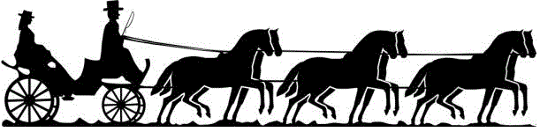  Shetlandponystal  Het Zesspan
Ruiter: | «Naam» | Pony: | «Pony»
Jury: | «Jury» | Datum: | «Dag»

 |  | Cijfer | Aantekeningen van jurylid
- A | Afwenden in arbeidsdraf
- Tussen X en G | Halthouden en groeten  Voorwaarts in arbeidsdraf
- C | Rechterhand
- M-X-K | Van hand veranderen
- A-C | Slangenvolte met 3 bogen, daarbij  Boog 2 in arbeidsstap
- H-X-K | Gebroken lijn 10 meter
- F-M | Op de lange zijde kijken of je op het goede been licht rijdt
- E-B-E | Grote volte, daarbij doorzitten
- Tussen K-A | Overgang naar arbeidsgalop
- Tussen C-H | Overgang naar arbeidsdraf
- E-X-E | Volte 10 meter
- F-X-H | Van hand veranderen, daarbij sneller draven
- B | Afwenden, daarbij
- X | Halthouden en 4 tellen stilstaan
E | Voorwaarts in arbeidsdraf  Rechterhand
- Tussen H-C | Overgang naar arbeidsgalop
- Tussen A-K | Overgang naar arbeidsdraf
- E | De pony een beloning geven
- C-X-C | Grote volte, daarbij
 | De hals laten strekken, daarna de teugels weer op maat pakken
- B-X | Halve volte halve baan
- Tussen X en G | Halthouden en groeten
- C | Voorwaarts in arbeidsstap  Linkerhand
 | De houding en zit van de ruiter/amazone
 | Fun factor
 | Correctheid van de hulpen
De verzorging van het geheel;
ruiter en pony
 | Totaal:

